**专题 验证牛顿第二定律**

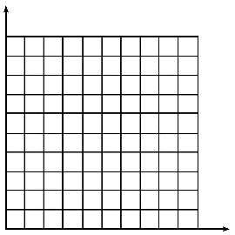1．在做“探究加速度与力、质量的关系”的实验中，保持小车和砝码的总质量不变，测得小车的加速度*a*和拉力*F*的数据如表所示．

|  |  |  |  |  |  |
| --- | --- | --- | --- | --- | --- |
| *F*/N | 0．20 | 0．30 | 0．40 | 0．50 | 0．60 |
| *a*/(m·s－2) | 0．11 | 0．19 | 0．29 | 0．40 | 0．51 |

(1)根据表中的数据在图1所示的坐标系中作出*a*－*F*图像．

(2)图像斜率的物理意义是____________________________________．

(3)小车和砝码的总质量为________ kg．

(4)图线(或延长线)在*F*轴上的截距的物理意义是____________________．

2．某同学利用如图甲装置探究加速度与合外力的关系．

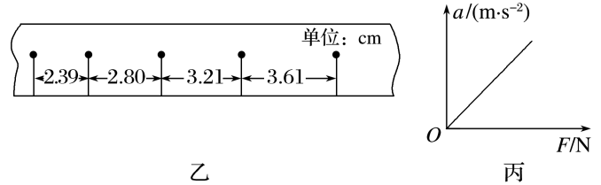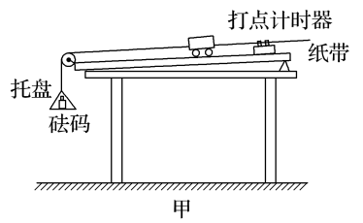

(1)对本实验的操作，下列说法中正确的一项是________．

A．实验中无需测量盛放砝码的托盘质量

B．实验中要调节滑轮的高度使小车和滑轮间的细线与水平桌面平行

C．补偿阻力时，必须取下托盘和砝码，调整长木板的倾角，使小车拖着纸带沿长木板匀速下滑

D．让小车靠近打点计时器，先释放小车，后接通打点计时器的电源，打出一条纸带

(2)如图乙所示为实验中得到纸带的一段，相邻两计数点间还有四个点没有画出．已知交流电的频率为50 Hz，则相邻两计数点间的时间隔为________ s，小车的加速度为________ m/s2(保留两位有效数字)．

(3)以加速度*a*为纵坐标，*F*为横坐标，画出*a*－*F*图像，如图丙所示．若求得图线的斜率为*k*，则小车的质量为________．

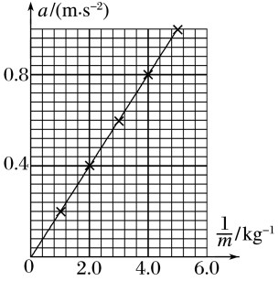3．某同学利用图所示的实验装置做“探究加速度与力、质量的关系”的实验．

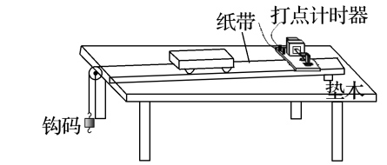

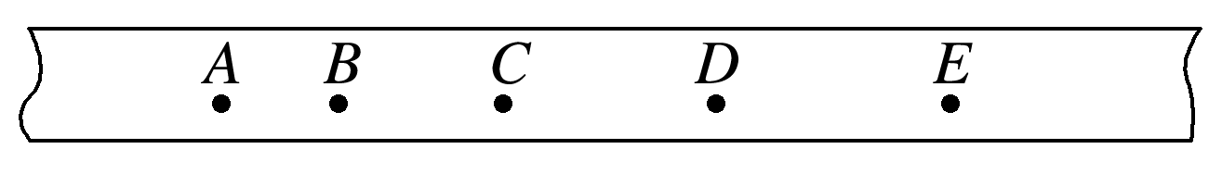

(1)图为实验中打出的一条纸带的一部分，纸带上标出了连续的5个计数点，依次为*A*、*B*、*C*、*D*和*E*，相邻计数点之间还有4个点没有标出，已知打点计时器所使用的交变电源的频率为50 Hz．由纸带量出相邻的计数点之间的距离分别为*xAB*＝4.22 cm、*xBC*＝4.65 cm、*xCD*＝5.08 cm、*xDE*＝5.49 cm，打点计时器打下*C*点时，小车的速度大小为________ m/s，小车的加速度大小为________ m/s2．(结果均保留两位有效数字)

(2)某同学探究“保持物体所受合外力不变，其加速度与质量的关系”时，作出如图所示的图像，由图像可知，小车受到的合外力的大小是________ N．

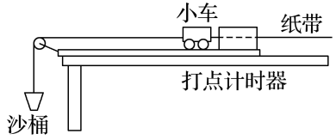4．在“探究加速度与力、质量的关系”的实验中，某同学使用了如图所示的装置，木板放在水平桌面上，打点计时器打点频率为50 Hz．

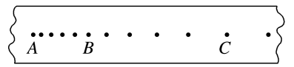

(1)实验中得到如图所示的一段纸带，每五个点取一个计数点，测得*AB*＝7.65 cm，*BC*＝10.17 cm，则实验测出小车的加速度大小为________ m/s2．

(2)若直接按题中所示装置进行实验，以沙和沙桶的总重力产生的拉力*F*为横轴，通过纸带分析得到的加速度*a*为纵轴，以下画出的*a*－*F*图像合理的是________．

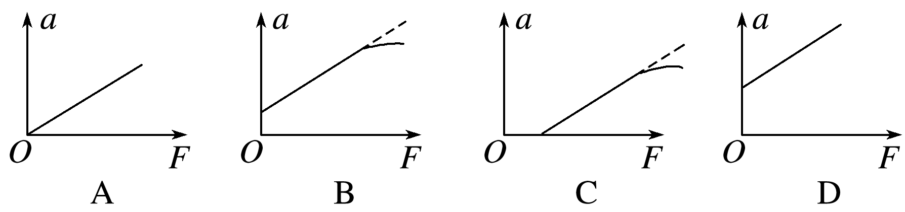

(3)实验中，沙和沙桶的总重力________(填“大于”“小于”或“等于”)绳子对小车的拉力，为了让沙和沙桶的总重力大小更接近绳子对小车的拉力，应让沙和沙桶的总质量________(填“远大于”或“远小于”)小车的质量．

(4)若第(2)问中四个图像中的图线(*B*、*C*图线中的直线部分)的斜率为*k*，则小车的质量*M*＝________．

5．为了探究质量一定时加速度与力的关系，一同学设计了如图所示的实验装置．其中*M*为带滑轮的小车的质量，*m*为砂和砂桶的质量．(滑轮质量不计)

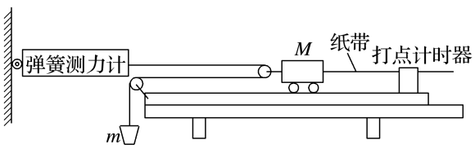

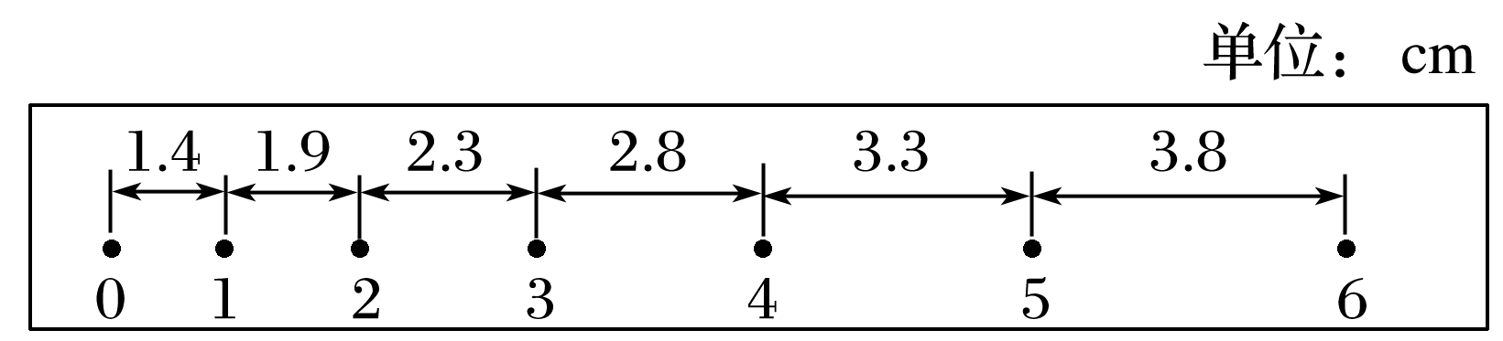

(1)实验时，一定要进行的操作是________．

A．用天平测出砂和砂桶的质量

B．将带滑轮的长木板右端垫高，以补偿阻力

C．小车靠近打点计时器，先接通打点计时器的电源，再释放小车，打出一条纸带，同时记录弹簧测力计的示数

D．改变砂和砂桶的质量，打出几条纸带

E．为减小误差，实验中一定要保证砂和砂桶的质量*m*远小于小车的质量*M*

(2)该同学在实验中得到如图所示的一条纸带(两计数点间还有两个点没有画出)，已知打点计时器采用的是频率为50 Hz的交流电，根据纸带可求出小车的加速度为________ m/s2(结果保留两位有效数字)．

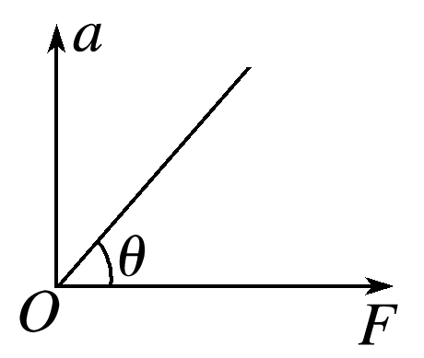(3)以弹簧测力计的示数*F*为横轴，加速度为纵轴，画出的*a*－*F*图像是一条直线，如图所示，图线与横轴的夹角为*θ*，求得图线的斜率为*k*，则小车的质量为________．

A．2tan *θ* B．

C．*k* D．